Załącznik nr 2 do zapytania ofertowego
SZCZEGÓŁOWY OPIS PRZEDMIOTU ZAMÓWIENIA
Torba ekologiczna jutowa. Średniej wielkości, ekologiczna, jutowa torba na zakupy,
wzmacniana od wewnątrz w naturalnym kolorze. Torba z bawełnianymi uchwytami do noszenia. Materiał wykonania: naturalna juta. Wymiary: min. 30 x 30 x 19 cm. Pojemność: min. 14 litrów. Długość uszu: min. 40 cm. Nadruk na torbie: logo gminy zgodne z dostarczonym wzorem (załącznik do niniejszej ogłoszenia) oraz napisem: www.rzgow.pl. Metoda znakowania: sitodruk. Ilość 700 szt. Pakowanie: zbiorczo w kartony + opis zawartości kartonu (rodzaj materiału promocyjnego oraz ilość). Rozmiar druku: proporcjonalny do grafiki. Dostawa do zamawiającego;

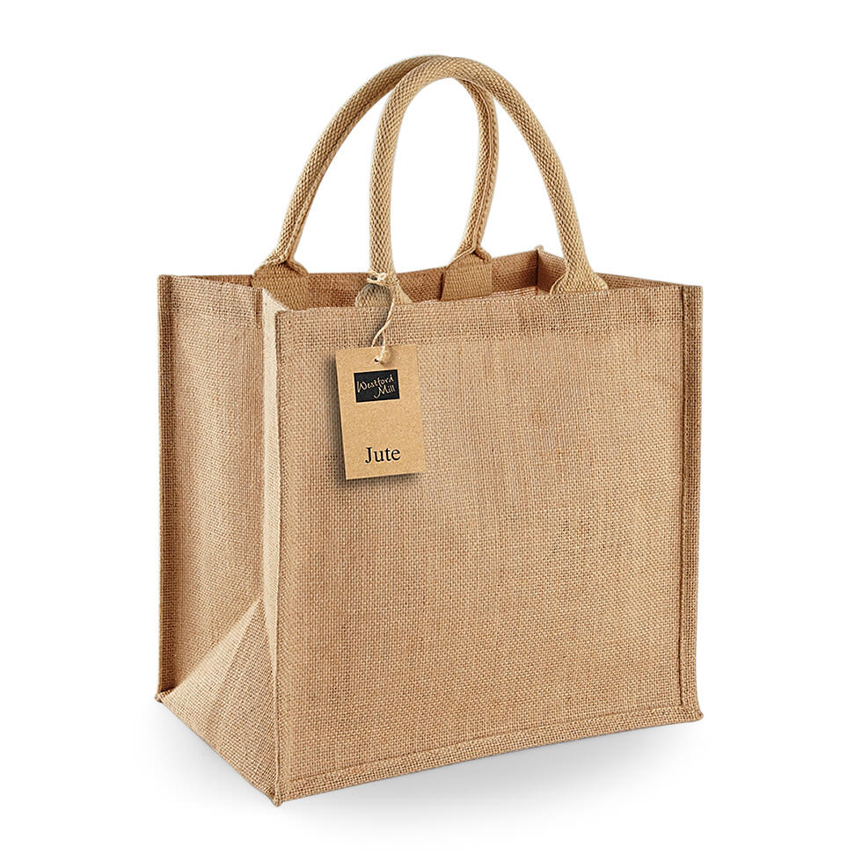
Zamieszczone zdjęcie jest jedynie przykładem graficznym

Ramki na tablice rejestracyjne. Ramki Standard z nadrukiem cyfrowym UV nadruk „full kolor” w pełnej gamie kolorystycznej (CMYK) dający możliwość drukowania przejść tonalnych i bardzo precyzyjnych wzorów. Nadruk na ramce: logo gminy zgodne z dostarczonym wzorem (załącznik do niniejszej ogłoszenia) oraz napisem: www.rzgow.pl. Technologia UV gwarantująca wysoki połysk i trwałość (gwarancja min. 2 lata). Ilość 500 szt. Pakowanie: w pudełku po 50 lub 100 sztuk oraz zbiorczo w kartony + opis zawartości kartonu (rodzaj materiału promocyjnego oraz ilość). Dostawa do zamawiającego;

Zamieszczone zdjęcie jest jedynie przykładem graficznym

Czapka odblaskowa dla dorosłych. Czapka sześciopanelowa w kolorze fluorescencyjnym do akceptacji zamawiającego. Daszek wykończony paskiem odblaskowym. Regulacja wielkości na rzep z naszytym paskiem odblaskowym. Obszyte wywietrzniki. Gramatura min. 220 g/m². Materiał wykonania: 50% bawełna, 50% poliester. Nadruk: logo gminy zgodne z dostarczonym wzorem (załącznik do niniejszej ogłoszenia) oraz napisem „Bezpieczeństwo jest w modzie”. Sugerowana metoda znakowania: termotransfer, sitodruk lub sublimacja. Ilość 200 szt. Pakowanie: w pudełku po 50 lub 100 sztuk oraz zbiorczo w kartony + opis zawartości kartonu (rodzaj materiału promocyjnego oraz ilość). Dostawa do zamawiającego;

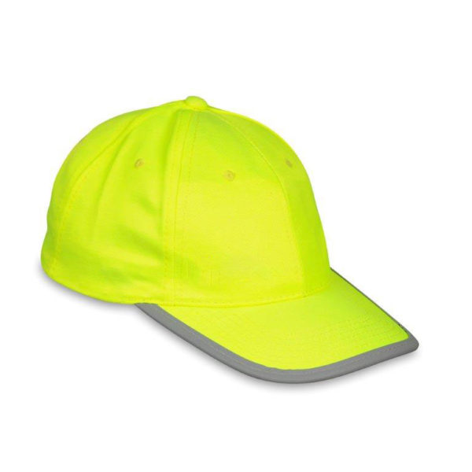
Zamieszczone zdjęcie jest jedynie przykładem graficznym
Czapka odblaskowa dla dzieci. Czapka w kolorze fluorescencyjnym do akceptacji zamawiającego. Daszek wykończony paskiem odblaskowym. Regulacja wielkości na rzep z naszytym paskiem odblaskowym. Obszyte wywietrzniki. Gramatura min. 140 g/m². Materiał wykonania: poliester. Nadruk: logo gminy zgodne z dostarczonym wzorem (załącznik do niniejszej ogłoszenia) oraz napisem „Bezpieczeństwo jest w modzie”. Sugerowana metoda znakowania: termotransfer, sitodruk lub sublimacja. Ilość 300 szt. Pakowanie: w pudełku po 50 lub 100 sztuk oraz zbiorczo w kartony + opis zawartości kartonu (rodzaj materiału promocyjnego oraz ilość). Dostawa do zamawiającego;
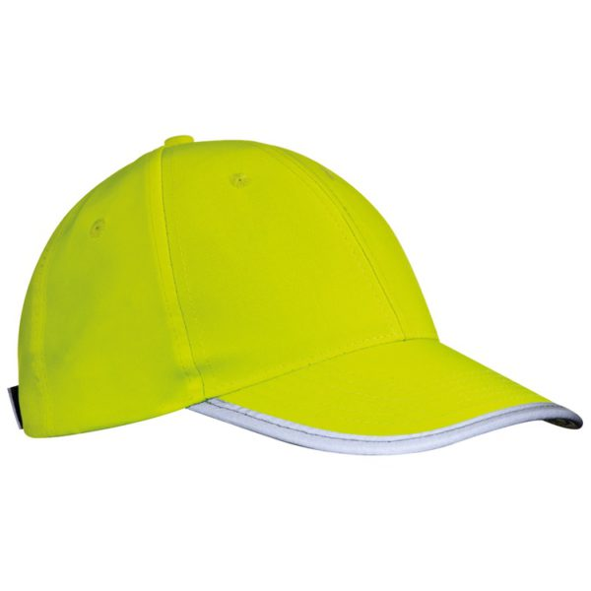
Zamieszczone zdjęcie jest jedynie przykładem graficznym

Kamizelka odblaskowa. Odzież ostrzegawcza o wysokiej widoczności do użytku profesjonalnego (klasa 2). Żółty materiał fluorescencyjny, poliester 100%, dzianina pełna min. 120 g/m², dwa poziome pasy odblaskowe zgodne z obowiązującą normą. Zapięcie z przodu na rzep. Pasy odblaskowe z certyfikatem CE. Dzianina fluorescencyjna z pasem odblaskowym zgodnym z obowiązującymi wymogami techniczno-prawnymi oraz zgodnie z normą PN-EN ISO 20471:2013. Nadruk: logo gminy zgodne z dostarczonym wzorem (załącznik do niniejszej ogłoszenia) oraz napisem „Bezpieczeństwo jest w modzie”. Ilość 300 szt. (rozmiary M – 50 szt., L-100 szt., XL 100 szt. oraz XXL - 50 szt.). Pakowanie: w pudełku po 50 lub 100 sztuk oraz zbiorczo w kartony + opis zawartości kartonu (rodzaj materiału promocyjnego oraz ilość). Dostawa do zamawiającego;
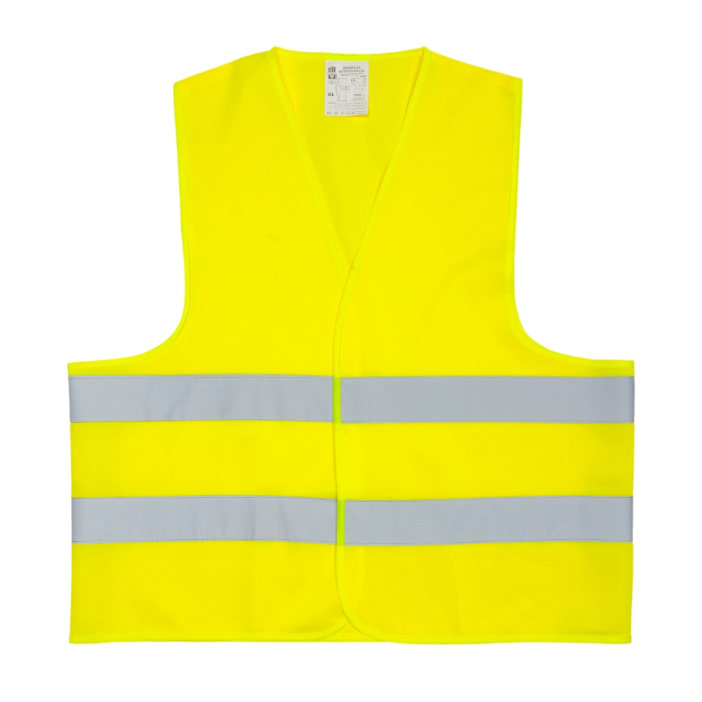
Zamieszczone zdjęcie jest jedynie przykładem graficznym.

Latarka led. Uniwersalna, aluminiowa latarka led z karabińczykiem. Zasilana bateriami (dołączone do produktu). Nadruk: logo gminy wygrawerowane na korpusie produktu zgodne z dostarczonym wzorem (załącznik do niniejszej ogłoszenia). Dane techniczne: Wymiary min. [mm]: 60 x 15 x 15. Materiał podstawowy: aluminium. Metoda znakowania: grawer laserowy. Ilość 400 szt. Rodzaj opakowania jednostkowego w opakowanie upominkowe oraz zbiorczo w kartony + opis zawartości kartonu (rodzaj materiału promocyjnego oraz ilość). Rozmiar druku: proporcjonalny do grafiki. Dostawa do zamawiającego;

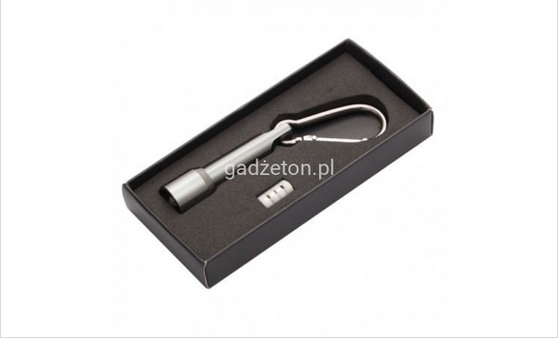
Zamieszczone zdjęcie jest jedynie przykładem graficznym

Skarbonka świnka. Wymiary min. 7,5 cm x 10 cm x 8 cm. Kolor: do akceptacji zamawiającego. Materiał: PVC. Nadruk: logo gminy wygrawerowane na skarbonce zgodne z dostarczonym wzorem (załącznik do niniejszej ogłoszenia) oraz napisem „Oszczędzanie jest w modzie”. Sugerowana metoda znakowania: tampodruk. Ilość 400 szt. Pakowanie: Rodzaj opakowania jednostkowego w sposób zabezpieczający przed uszkodzeniem (np. pudełko), zbiorczo w kartony + opis zawartości kartonu (rodzaj materiału promocyjnego oraz ilość). Rozmiar druku: proporcjonalny do grafiki. Dostawa do zamawiającego;

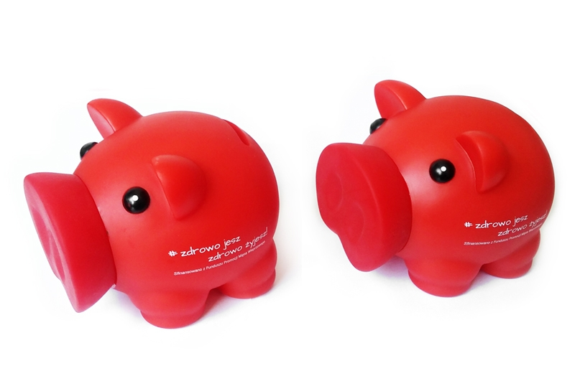
Zamieszczone zdjęcie jest jedynie przykładem graficznym

Kredki. 12 kolorowych kredek w papierowej tubie z temperówką. Nadruk: logo gminy wygrawerowane na opakowaniu zgodne z dostarczonym wzorem (załącznik do niniejszej ogłoszenia). Ilość 400 szt. Pakowanie: w pudełku po 50 lub 100 sztuk oraz zbiorczo w kartony + opis zawartości kartonu (rodzaj materiału promocyjnego oraz ilość). Dostawa do zamawiającego;
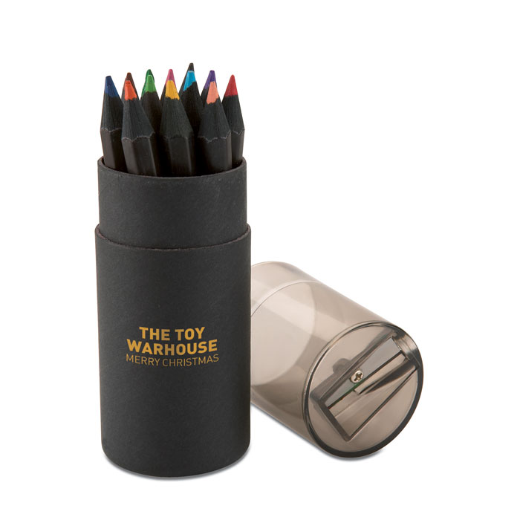
Zamieszczone zdjęcie jest jedynie przykładem graficznym
Breloczek maskotka. Ręcznie szyty brelok „Miś” wykonany z materiału odbijającego światło lamp samochodowych. Wymiary min. 130x170x50. Nadruk: logo gminy zgodne z dostarczonym wzorem (załącznik do niniejszej ogłoszenia). Ilość 400 szt. Pakowanie: w pudełku po 50 lub 100 sztuk oraz zbiorczo w kartony + opis zawartości kartonu (rodzaj materiału promocyjnego oraz ilość). Dostawa do zamawiającego;
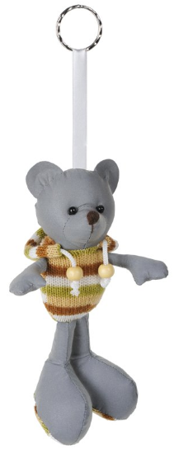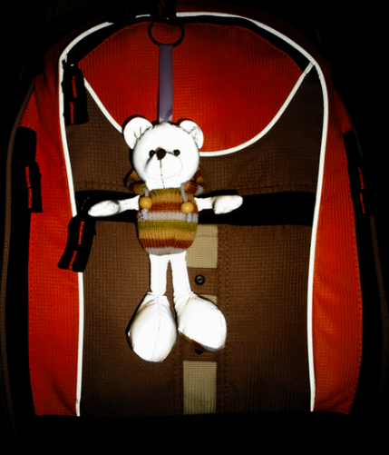

Zamieszczone zdjęcia są jedynie przykładem graficznym

